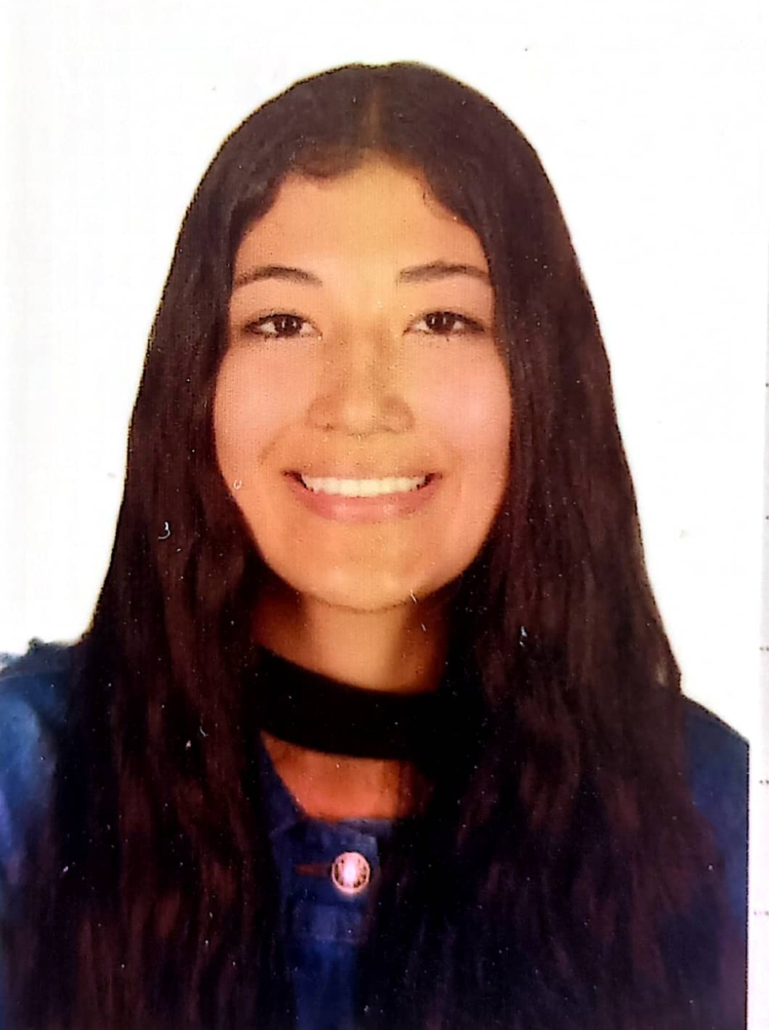

VALENTINA POSADA RAMÍREZ
TÉCNICO PROFESIONAL EN MANEJO SILVICULTURAL

Dirección: Taparcal
Documento de identificación y lugar de expedición
1090122304- Belén de Umbría
Numero de contacto:32070907040
E-mail: valentinaposada57@gmail.com

Perfil Profesional

Desde pequeña he sobresalido en actividades educativas y ambientales, he fortalecido mis valores como persona, estudiante y como hija.
He participado en diferentes actividades con excelencia y actitud, en trabajos individuales y grupales. Por los cuales he obtenido varios reconocimientos en mi proceso educativo y personal.
Tengo la capacidad de socializar e interactuar diferentes temas

Información Académica

INSTITUCIÓN EDUCATIVA
Institución Educativa Colegio Integrado Nacional Oriente de Caldas
TÍTULO OBTENIDO: Técnica Profesional en Manejo Silvicultural
FECHA DE GRADUACIÓN: Cursando.

Referencias

Profesionales
Nombre y apellidos completos
Leonardo Fabio Correal
Cargo: Ingeniero Civil
Empresa: Comfamiliar Risaralda
Numero de contacto:3122605351

Personales
Nombre y apellidos completos
Alexander Riaño
Cargo: Inspector de pista
Empresa: CDA revisar
Numero de contacto:3138631167

Para los efectos legales, certifico que todas las respuestas e informaciones anotadas por mí, en la presente Hoja de Vida, son veraces (C.S.T. Art 62 Núm. 1o) Régimen Laboral Colombiano

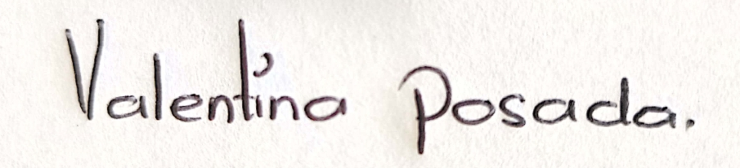
FIRMA
Número de identificación y lugar de expedición:1090122304 Belén de Umbría

